der Kopf | die Hände | der Bauch
das Bein | das Knie | der Fuß
die Zehe | das Fieber | der Arm
der Rűcken | der Hals | die Brust
krank | gesund | das Gesicht
die Nase | der Zahn | Die Lippe
die Haare | die Zunge | der Mund
das Ohr | die Augen | műde
es tut mir weh | nehmen | trinken
die Grippe | der Körperteil | Was ist denn los?
laufen | kein | klein
bei | in der Mitte | das Handy
schnell | rechts | die Milch
schon | die Schule | der Opa
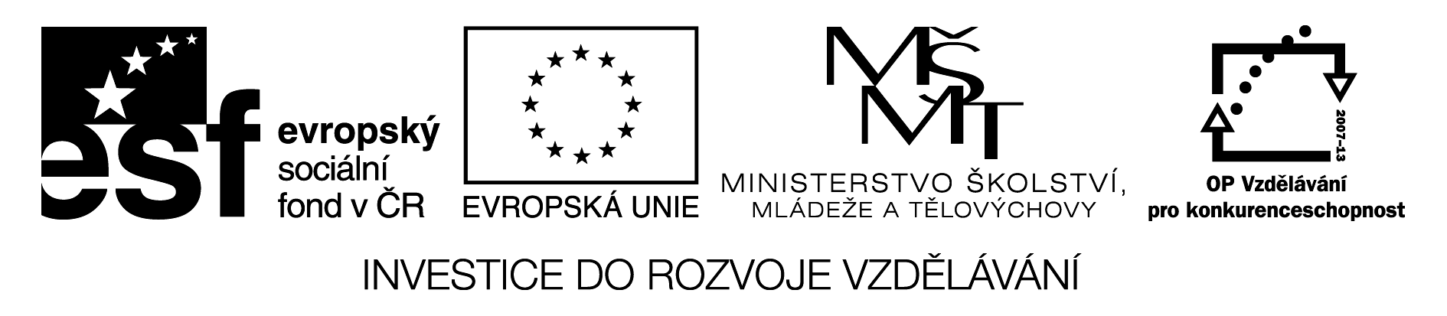

Metodický postup:

- Slovíčka z 2. dílu učebnice jsou zapsaná na kartičkách ve sloupci.
- Kartičky rozdám na jednotlivá stanoviště.
- Podle počtu žáků ve skupině chodí ve dvojicích či samostatně ke stanovištím a na svůj papír si slovíčka zapíší a přeloží.
- Společně zkontrolujeme.
- Každý si spočítá správně přeložená slovíčka.
- Zpětná vazba – do jaké míry ovládám slovní zásobu.

